Nem tudni, miért, de működik..
Ez egy ősi maja szimbólum, ami pozitív energiát és szerencsét hoz annak, aki továbbküldi.
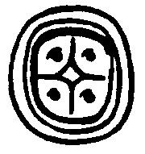
Küldd tovább ezt a levelet 3 napon belül és 2-3 hét múlva pozitív meglepetés jön az életedben.
Továbbítsd a levelet 9 ismerősödnek (akikre pozitívan gondolsz) és a szimbólum megteszi hatását. (a pozitív energiák összeadódnak)
Amennyiben mégsem küldenéd tovább a levelet 3 napon belül, úgy elképzelhető, hogy az életedben rossz vagy bosszantó dolgok történnek.
Ha ezt tapasztalod, úgy 13 napon belül küldd tovább ezt a levelet 16 személynek és a negatív jelenségek megszűnik.

